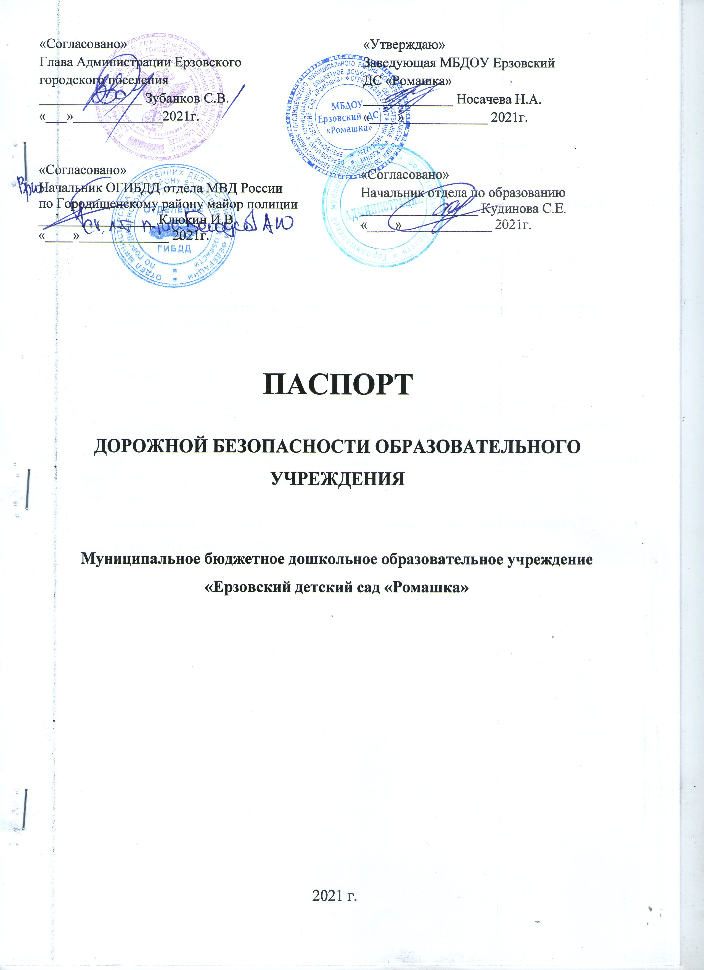

Содержание
- Общие сведения.
- План-схемы ОУ.
  - План-схема района расположения МБДОУ Ерзовский ДС «Ромашка»,
пути движения транспортных средств и детей;
  - Маршрут движения организованных групп детей от МБДОУ Ерзовский ДС «Ромашка» к пожарной части;
  - Маршрут движения организованных групп детей от МБДОУ Ерзовский ДС «ромашка» к Ерзовской школе искусств.
  - Маршрут движения организованных групп детей от МБДОУ Ерзовский ДС «Ромашка» к МБОУ «Ерзовская СОШ» и к парку
  - Маршрут движения организованных групп детей от МБДОУ Ерзовский ДС «Ромашка» к Ерзовской поселковой библиотеке.
  - Пути движения транспортных средств к местам разгрузки/погрузки и рекомендуемые пути передвижения детей по территории МБДОУ Ерзовский ДС «Ромашка».
- Информация об обеспечении безопасности перевозок детей специальным транспортным средством (автобусом).
- Приложения:
  - Мероприятия по профилактике дорожно-транспортного травматизма в МБДОУ Ерзовский ДС «Ромашка».

- Общие сведения
Наименование ОУ Муниципальное бюджетное дошкольное образовательное учреждение «Ерзовский детский сад «Ромашка»
Тип ОУ общеразвивающего вида
Юридический адрес ОУ: 403010 Волгоградская область, Городищенский район, р.п. Ерзовка,
улица Молодежная, квартал 1,дом15
Фактический адрес ОУ: 403010 Волгоградская область, Городищенский район, р.п.Ерзовка,
улица Молодежная, квартал 1, дом15
Руководители ОУ:
Заведующий Носачева Наталья Александровна (84468) 4-76-16
(фамилия, имя, отчество) (телефон)
Старший воспитатель Капустина Ирина Олеговна (84468) 4-76-16
(фамилия, имя, отчество) (телефон)
Ответственные работники
муниципального органа
образования заместитель директора МКУ "Центр" Изгаршева Ольга Николаевна 3-30-65
(должность) (фамилия, имя, отчество) (телефон)
ГОС инспекция
ОГИВДД отдела МВД РФ старший лейтенант Белоусов Антон Юрьевич __________
(фамилия, имя, отчество) (телефон)
Ответственный работник
за мероприятия по профилактике
детского травматизма старший воспитатель Капустина Ирина Олеговна 4-79-25
(должность) (фамилия, имя, отчество) (телефон)
Руководитель или ответственный
работник дорожно-эксплуатационной
организации, осуществляющей
содержание УДС∗ Зубанков Сергей Викторович 4-79-15
(фамилия, имя, отчество) (телефон)
Руководитель или ответственный
работник дорожно-эксплуатационной
организации, осуществляющей
содержание ТСОДД Зубанков Сергей Викторович 4-79-15
(фамилия, имя, отчество) (телефон)
Количество учащихся 340 чел.
Наличие уголка по БДД уголок по БДД расположен в холле МБДОУ Ерзовский ДС «Ромашка»
Наличие автогородка (площадки) по БДД на территории МБДОУ Ерзовский ДС «Ромашка»
Наличие автобуса в ОУ нет
(при наличии автобуса)
Владелец автобуса ______________________________________________
(ОУ, муниципальное образование и др.)

Время занятий в ОУ: 09-00 – 10-00
Телефоны оперативных служб:
4-79-16 отделение полиции р.п. Ерзовка
3-16-02 отделение полиции р.п. Городище
4-76-69 пожарная часть р.п. Ерзовка
4-77-49 скорая помощь р.п. Ерзовка
3-11-64 дежурный в ГИБДД
3-35-49 единая дежурно - диспетчерская служба.

II. ПЛАН - СХЕМЫ ОУ.
- ПЛАН-СХЕМА РАЙОНА РАСПОЛОЖЕНИЯ
МБДОУ ЕРЗОВСКИЙ ДС «РОМАШКА»,
ПУТИ ДВИЖЕНИЯ ТРАНСПОРТНЫХ СРЕДСТВ И ДЕТЕЙ

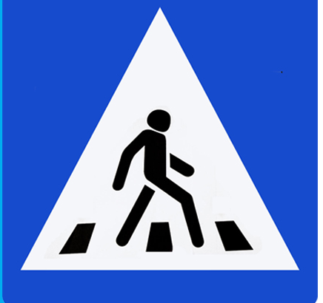
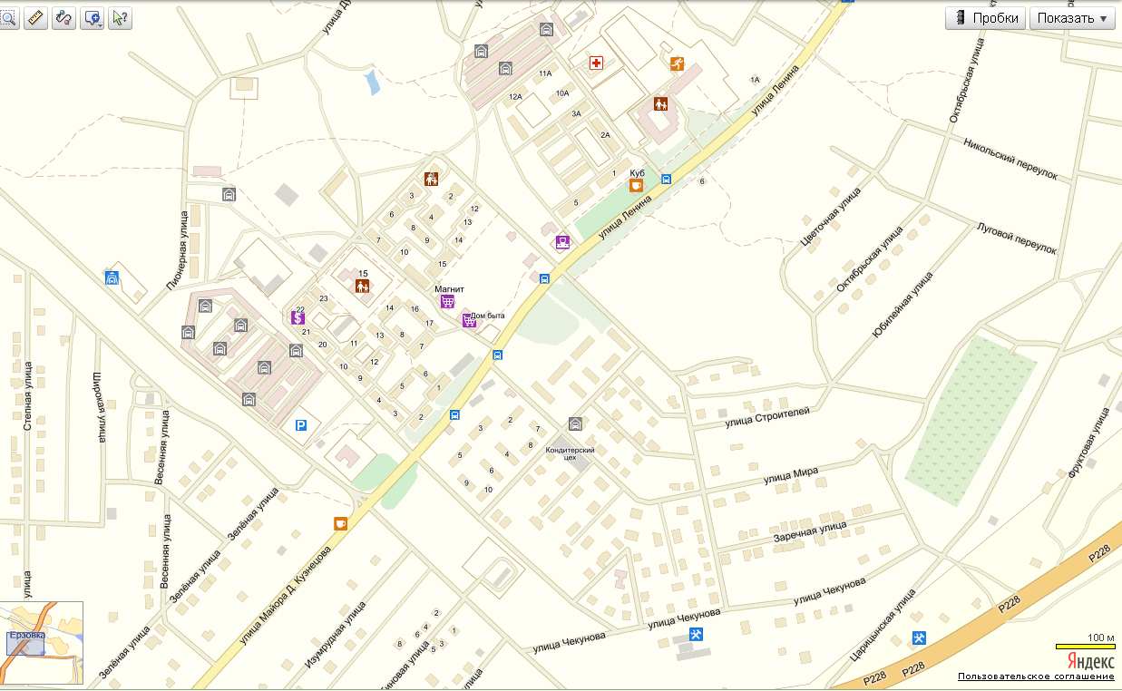
Условные знаки:

Движение транспорта Жилые строения

Движение детей Проезжая часть
Тропинки
2.МАРШРУТ ДВИЖЕНИЯ ОРГАНИЗОВАННЫХ ГРУПП ДЕТЕЙ ОТ МБДОУ ЕРЗОВСКИЙ ДС «РОМАШКА» К ПОЖАРНОЙ ЧАСТИ
Условные знаки:
Безопасное движение детей

Жилые строения

Дорожное покрытие внутри квартала

3. МАРШРУТ ДВИЖЕНИЯ ОРГАНИЗОВАННЫХ ГРУПП ДЕТЕЙ ОТ МБДОУ ЕРЗОВСКИЙ ДС «РОМАШКА» К ДЕТСКОЙ ШКОЛЕ ИСКУССТВ.

Условные знаки:
Безопасное движение детей
Жилые строения
Дорожное покрытие внутри квартала

4. МАРШРУТ ДВИЖЕНИЯ ОРГАНИЗОВАННЫХ ГРУПП ДЕТЕЙ ОТ МБДОУ ЕРЗОВСКИЙ ДС «РОМАШКА» К МБОУ «ЕРЗОВСКАЯ СОШ» И К ПАРКУ
Условные знаки:
Безопасное движение детей Дорожное покрытие внутри квартала
Жилые строения
Тропинки

5. МАРШРУТ ДВИЖЕНИЯ ОРГАНИЗОВАННЫХ ГРУПП ДЕТЕЙ ОТ МБДОУ ЕРЗОВСКИЙ ДС «РОМАШКА» К ЕРЗОВСКОЙ ПОСЕЛКОВОЙ БИБЛИОТЕКЕ.

Безопасное движение детей Тропинки
Жилые строения Дорожное покрытие внутри кварта
6. ПУТИ ДВИЖЕНИЯ ТРАНСПОРТНЫХ СРЕДСТВ К МЕСТАМ РАЗГРУЗКИ/ПОГРУЗКИ И РЕКОМЕНДУЕМЫЕ ПУТИ ПЕРЕДВИЖЕНИЯ ДЕТЕЙ ПО ТЕРРИТОРИИ МБДОУ ЕРЗОВСКИЙ ДС «РОМАШКА»

МБДОУ ЕРЗОВСКИЙ ДС «РОМАШКА»

Движение грузовых транспортных
средств по территории ДОУ

Въезд/выезд грузовых транспортных средств

Место разгрузки/погрузки

Ограждение территории ДОУ
Движение детей по территории ДОУ

III. Информация об обеспечении безопасности перевозок детей специальным транспортным средством (автобусом).

Общие сведения
Марка __________________________________________________________
Модель _________________________________________________________
Государственный регистрационный знак _____________________________
Соответствие конструкции требованиям, предъявляемым к школьным автобусам _______________________________________________________
________________________________________________________________
1. Сведения о водителе автобуса
Фамилия, имя, отчество | Принят на работу | Стаж в кате-гории D | Дата пред- стоящего мед. осмотра | Период проведения стажировки | Повыше-ние ква- лификации | Допущен- ные нару- шения ПДД
2. Организационно-техническое обеспечение
1) Лицо, ответственное, за обеспечение безопасности дорожного движения: _______________________________________________________ назначено _______________________________________________________, прошло аттестацию ______________________________________________.
2) Организация проведения предрейсового медицинского осмотра водителя:
осуществляет ____________________________________________________
(Ф.И.О. специалиста)
на основании ____________________________________________________
действительного до _________________.
3) Организация проведения предрейсового технического осмотра транспортного средства:
осуществляет ____________________________________________________
(Ф.И.О. специалиста)
на основании ____________________________________________________
действительного до _________________.
4) Дата очередного технического осмотра ____________________________
5) Место стоянки автобуса в нерабочее время _________________________
меры, исключающие несанкционированное использование _____________
________________________________________________________________
3. Сведения о владельце
Юридический адрес владельца _____________________________________
Фактический адрес владельца ______________________________________
Телефон ответственного лица ______________________________________
4. Сведения об организациях, осуществляющих перевозку детей специальным транспортным средством (автобусом)
Рекомендуемый список контактов организаций, осуществляющих перевозку детей специальным транспортным средством (автобусом).
5. Сведения о ведении журнала инструктажа

Приложение 1.
IV. Приложения.

Мероприятия по профилактике дорожно-транспортного травматизма
в МБДОУ Ерзовский ДС «Ромашка».

№ п/п | Мероприятия | Ответственные
1 | Беседы с детьми:  «Опасный перекресток»,  «Знай и выполняй правила дорожного движения»,  «Умные знаки»  «Зелёный огонёк» | Воспитатели всех возрастных групп.
 | Консультации для родителей:  «Ребенок и улица»,  «Расскажите детям о правилах пешехода»,  «Дети на дороге». | Воспитатели всех возрастных групп.
 | Сюжетно – ролевая игра «Прогулка по городу».  Подвижные игры: «Воробышки и автомобиль», «Стоп машины», «Островок безопасности».  Дидактические игры: «Собери знак», «Какой знак ты знаешь?», лото «Дорожные знаки», «Дорожный экзамен», «Законы улиц и дорог», и т.д. | Ст. воспитатель Капустина И.О.  Воспитатели всех возрастных групп.
 | Выставка детского рисунка «Друзья светофора» | Ст. воспитатель Капустина И.О.
 | Оформление уголка по ПДД в группах и фойе детского сада. | Ст. воспитатель Капустина И.О.  Воспитатели всех возрастных групп.

